# 試合プログラム paiza.ioでの実行手順。

## 概要

試合プログラムのソースコード(C++)をpaiza.ioに張り付けて、各データをファイル追加して張り付けたうえで実行する。

## 手順1

Paiza.ioに試合プログラムのソースコード貼り付け

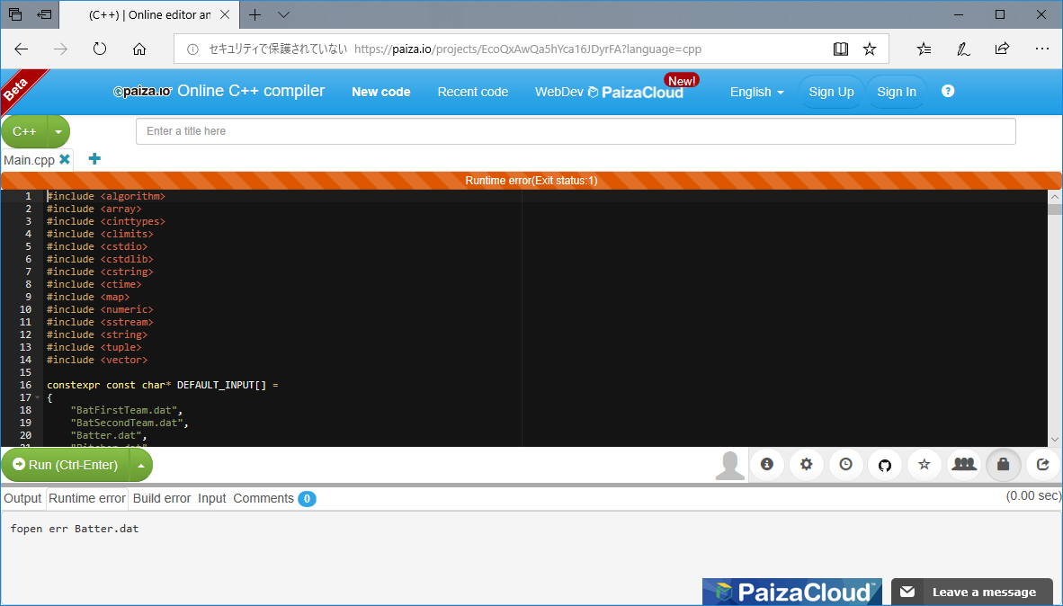

C++を選択

試合プログラムのソースコードをコピーアンドペースト

## 手順2

ファイルを4つ追加し、それぞれ以下のファイル名に変更する。

BatFirstTeam.dat

BatSecondTeam.dat

Batter.dat

Pitcher.dat

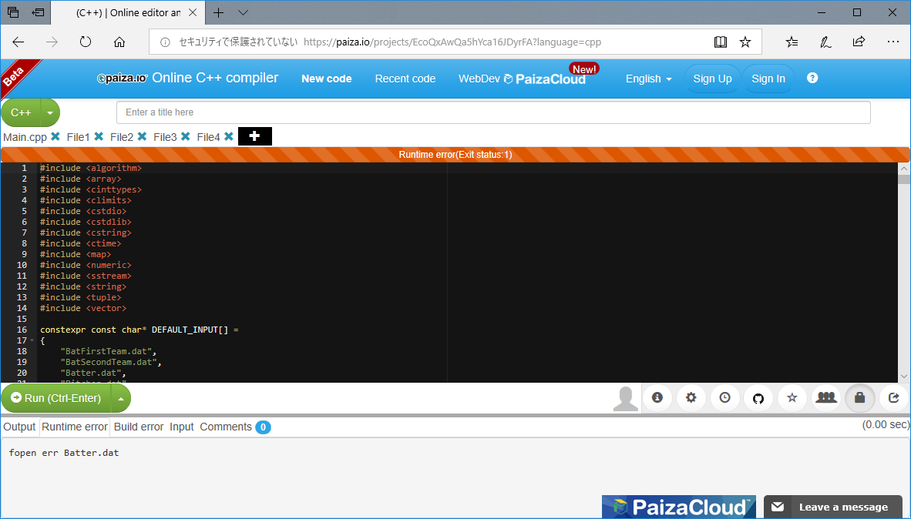

ダブルクリックして名称変更

4回クリック

## 手順3

追加したファイルにそれぞれ以下のデータをコピーアンドペーストする。

BatFirstTeam.dat

→ 先攻チームデータ

BatSecondTeam.dat

→ 後攻チームデータ

Batter.dat

→ 野手データ

Pitcher.dat

→ 投手データ

## 手順4

Run(Ctrl-Enter)を実行すると、Outputの箇所に試合結果が出力。

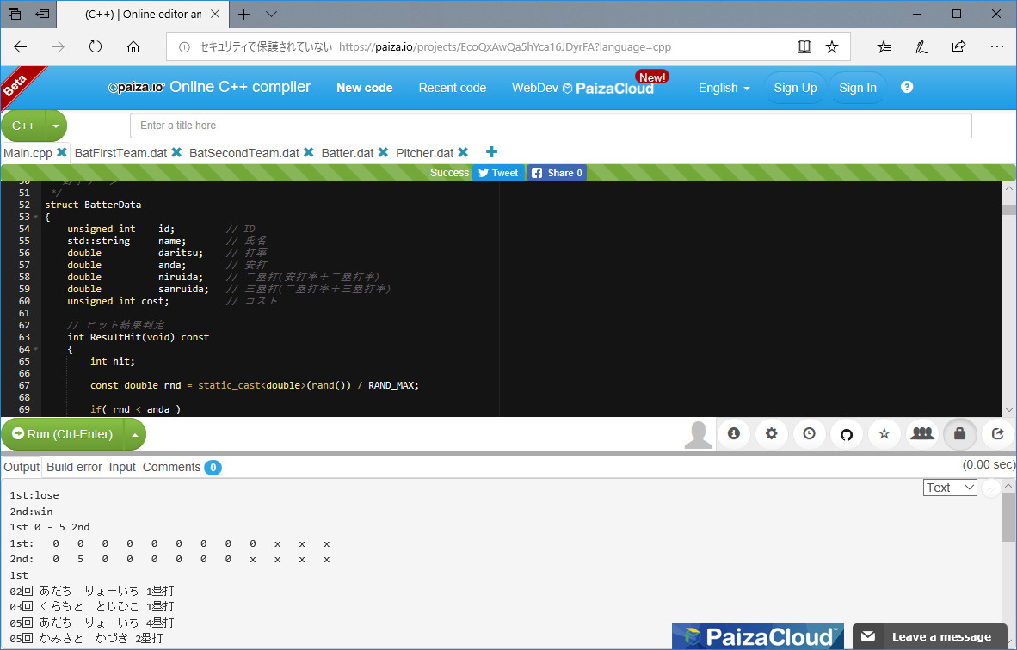

試合結果

クリックして実行